PISTACHIO CREAM WITH CRISPY KADAYIF &
GRISSINI
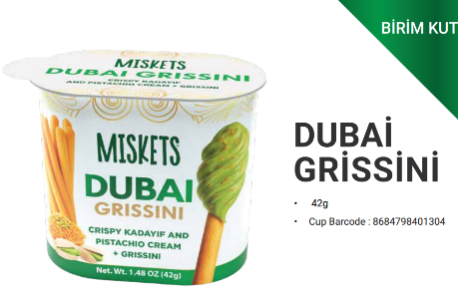
Текст на Единице продукта – Text on the Product Unit

DUBAI ГРИССИНИ И ФИСТАШКОВЫЙ КРЕМ C ХРУСТЯЩИМИ НИТЯМИ КАДАИФ, 42Г, ТМ «MISKETS»

Шрифт не менее 0,8 мм: СОСТАВ (% ДОЛЯ ОТ МАССЫ НЕТТО): ФИСТАШКОВЫЙ КРЕМ С ХРУСТЯЩИМ КАДАИФОМ (70%) [ФИСТАШКИ ДРОБЛЕНЫЕ (34%), КАДАИФ (20%) [ПШЕНИЧНАЯ МУКА (ГЛЮТЕН), ВОДА, СОЛЬ,САХАР], РАСТИТЕЛЬНОЕ МАСЛО (ПАЛЬМОВОЕ, ПОДСОЛНЕЧНОЕ), САХАР, СУХОЕ ОБЕЗЖИРЕННОЕ МОЛОКО, ЭМУЛЬГАТОРЫ (Е322, Е476), ТАХИНИ (КУНЖУТНЫЙ ПРОДУКТ)], ГРИССИНИ (30%) [ПШЕНИЧНАЯ МУКА (ГЛЮТЕН), ВОДА, РАСТИТЕЛЬНОЕ МАСЛО (ПАЛЬМОВОЕ), САХАР, СОЛЬ, СВЕЖИЕ ДРОЖЖИ).ПИЩЕВАЯ И ЭНЕРГЕТИЧЕСКАЯ ЦЕННОСТЬ В 100 Г ПРОДУКТА (СРЕДНЕЕ ЗНАЧЕНИЕ): ЖИРЫ- 32Г, УГЛЕВОДЫ- 51Г, БЕЛКИ- 9,6Г; 2239КДЖ (533 ККАЛ).
Шрифт не менее 2 мм: ХРАНИТЬ ПРИ ТЕМПЕРАТУРЕ 18-22 °C И ОТНОСИТЕЛЬНОЙ ВЛАЖНОСТИ ВОЗДУХА НЕ БОЛЕЕ 60% В ДАЛИ ОТ НЕПОСРЕДСТВЕННЫХ ИСТОЧНИКОВ ТЕПЛА/ПРЯМЫХ СОЛНЕЧНЫХ ЛУЧЕЙ, ЗАПАХА, ВЛАГИ. АЛЛЕРГЕНЫ: СОДЕРЖИТ ГЛЮТЕН, МОЛОКО И МОЛОЧНЫЕ ПРОДУКТЫ, ФИСТАШКИ, КУНЖУТ И СОЕВЫЕ ПРОДУКТЫ. МОЖЕТ СОДЕРЖАТЬ СЛЕДЫ ФУНДУКА, ГРЕЦКИХ ОРЕХОВ, МИНДАЛЯ, ЯИЦ, КЕШЬЮ И АРАХИСА.
Шрифт не менее 0,8 мм: СЫРЬЕ И ДОБАВКИ В ПРОДУКТЕ НЕ СОДЕРЖАТ НЕХАЛЯЛЬНЫХ ВЕЩЕСТВ И ИХ ПРОИЗВОДНЫХ. ИЗГОТОВИТЕЛЬ/ ПРОИЗВОДИТЕЛЬ И АДРЕС КОМПАНИИ: PAKEL CIKOLATA GIDA SANAYI. VE TICARET. LIMITED. ТУРЦИЯ, YESILBAYIR MAH. HADIMKOY-ISTANBUL CAD. №: 134/1, ARNAVUTKOY ISTANBUL, TURKİYE/ ОКРУГ ИШЕЛЬБАЙЫР, РАЙОН АРНАВУТКЁЙ, УЛ. ХАДЫМКЁЙ, Д134/1, Г. СТАМБУЛ, ТУРЦИЯ. ФАКТИЧЕСКОЕ МЕСТОНАХОЖДЕНИЕ ПРОИЗВОДСТВА: YESILBAYIR MAH. HADIMKOY-ISTANBUL CAD. №: 134/1, ARNAVUTKOY ISTANBUL, TURKİYE/ ОКРУГ ИШЕЛЬБАЙЫР, РАЙОН АРНАВУТКЁЙ, УЛ. ХАДЫМКЁЙ, Д134/1, Г. СТАМБУЛ, ТУРЦИЯ. ИМПОРТЕР И ОРГАНИЗАЦИЯ, ПРИНИМАЮЩАЯ ПРЕТЕНЗИИ НА ТЕРРИТОРИИ РФ: ООО «АТВ ГРУПП», 141006, МОСКОВСКАЯ ОБЛАСТЬ, МЫТИЩИ г.о. ГОРОД МЫТИЩИ, ПРОСПЕКТ ОЛИМПИЙСКИЙ, ВЛ. 29, СТР. 2 ОФИС2, ПОМ:32. ТЕЛ: +7 (9168836277).
Шрифт не менее 2 мм: ДАТА ИЗГОТОВЛЕНИЯ/УПАКОВКИ/ СРОКИ ГОДНОСТИ, МАССА (НЕТТО), ПАРТИЯ: УКАЗАНЫ НА ЛИЦЕВОЙ СТОРОНЕ ПОТРЕБИТЕЛЬСКОЙ УПАКОВКИ. СРОК ГОДНОСТИ: 12 МЕСЯЦЕВ ОТ ДАТЫ ИЗГОТОВЛЕНИЯ. ПРОДУКТ ГОТОВ К УПОТРЕБЛЕНИЮ. ПОСЛЕ ВСКРЫТИЯ УПАКОВКИ РЕКОМЕНДУЕТСЯ УПОТРЕБИТЬ В ТЕЧЕНИИ 72 ЧАСОВ В ПРЕДЕЛАХ СРОКА ГОДНОСТИ СОБЛЮДЕНИИ УСЛОВИЙ ХРАНЕНИЯ.
Шрифт не менее 2 мм: МАССА НЕТТО:42Г.

 ЗНАК ЕАС – не менее: 8.5мм*8,5мм

Штрих код
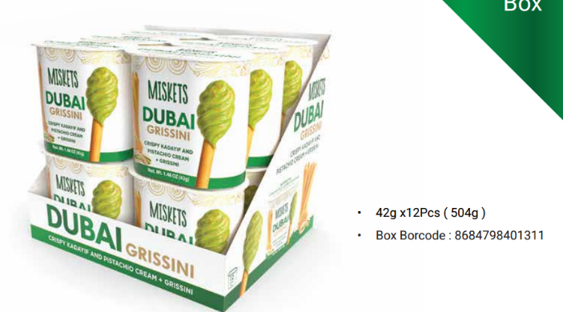

Текст на транспортной упаковке продукта – Vitrin üzerindeki metin (ürünün grup ambalajı

DUBAI ГРИССИНИ И ФИСТАШКОВЫЙ КРЕМ C ХРУСТЯЩИМИ НИТЯМИ КАДАИФ, 42Г, ТМ «MISKETS»

Шрифт не менее 0,8 мм: СОСТАВ (% ДОЛЯ ОТ МАССЫ НЕТТО): ФИСТАШКОВЫЙ КРЕМ С ХРУСТЯЩИМ КАДАИФОМ (70%) [ФИСТАШКИ ДРОБЛЕНЫЕ (34%), КАДАИФ (20%) [ПШЕНИЧНАЯ МУКА (ГЛЮТЕН), ВОДА, СОЛЬ,САХАР], РАСТИТЕЛЬНОЕ МАСЛО (ПАЛЬМОВОЕ, ПОДСОЛНЕЧНОЕ), САХАР, СУХОЕ ОБЕЗЖИРЕННОЕ МОЛОКО, ЭМУЛЬГАТОРЫ (Е322, Е476), ТАХИНИ (КУНЖУТНЫЙ ПРОДУКТ)], ГРИССИНИ (30%) [ПШЕНИЧНАЯ МУКА (ГЛЮТЕН), ВОДА, РАСТИТЕЛЬНОЕ МАСЛО (ПАЛЬМОВОЕ), САХАР, СОЛЬ, СВЕЖИЕ ДРОЖЖИ).ПИЩЕВАЯ И ЭНЕРГЕТИЧЕСКАЯ ЦЕННОСТЬ В 100 Г ПРОДУКТА (СРЕДНЕЕ ЗНАЧЕНИЕ): ЖИРЫ- 32Г, УГЛЕВОДЫ- 51Г, БЕЛКИ- 9,6Г; 2239КДЖ (533 ККАЛ).
Шрифт не менее 2 мм: ХРАНИТЬ ПРИ ТЕМПЕРАТУРЕ 18-22 °C И ОТНОСИТЕЛЬНОЙ ВЛАЖНОСТИ ВОЗДУХА НЕ БОЛЕЕ 60% В ДАЛИ ОТ НЕПОСРЕДСТВЕННЫХ ИСТОЧНИКОВ ТЕПЛА/ПРЯМЫХ СОЛНЕЧНЫХ ЛУЧЕЙ, ЗАПАХА, ВЛАГИ. АЛЛЕРГЕНЫ: СОДЕРЖИТ ГЛЮТЕН, МОЛОКО И МОЛОЧНЫЕ ПРОДУКТЫ, ФИСТАШКИ, КУНЖУТ И СОЕВЫЕ ПРОДУКТЫ. МОЖЕТ СОДЕРЖАТЬ СЛЕДЫ ФУНДУКА, ГРЕЦКИХ ОРЕХОВ, МИНДАЛЯ, ЯИЦ, КЕШЬЮ И АРАХИСА.
Шрифт не менее 0,8 мм: СЫРЬЕ И ДОБАВКИ В ПРОДУКТЕ НЕ СОДЕРЖАТ НЕХАЛЯЛЬНЫХ ВЕЩЕСТВ И ИХ ПРОИЗВОДНЫХ. ИЗГОТОВИТЕЛЬ/ ПРОИЗВОДИТЕЛЬ И АДРЕС КОМПАНИИ: PAKEL CIKOLATA GIDA SANAYI. VE TICARET. LIMITED. ТУРЦИЯ, YESILBAYIR MAH. HADIMKOY-ISTANBUL CAD. №: 134/1, ARNAVUTKOY ISTANBUL, TURKİYE/ ОКРУГ ИШЕЛЬБАЙЫР, РАЙОН АРНАВУТКЁЙ, УЛ. ХАДЫМКЁЙ, Д134/1, Г. СТАМБУЛ, ТУРЦИЯ. ФАКТИЧЕСКОЕ МЕСТОНАХОЖДЕНИЕ ПРОИЗВОДСТВА: YESILBAYIR MAH. HADIMKOY-ISTANBUL CAD. №: 134/1, ARNAVUTKOY ISTANBUL, TURKİYE/ ОКРУГ ИШЕЛЬБАЙЫР, РАЙОН АРНАВУТКЁЙ, УЛ. ХАДЫМКЁЙ, Д134/1, Г. СТАМБУЛ, ТУРЦИЯ. ИМПОРТЕР И ОРГАНИЗАЦИЯ, ПРИНИМАЮЩАЯ ПРЕТЕНЗИИ НА ТЕРРИТОРИИ РФ: ООО «АТВ ГРУПП», 141006, МОСКОВСКАЯ ОБЛАСТЬ, МЫТИЩИ г.о. ГОРОД МЫТИЩИ, ПРОСПЕКТ ОЛИМПИЙСКИЙ, ВЛ. 29, СТР. 2 ОФИС2, ПОМ:32. ТЕЛ: +7 (9168836277).
Шрифт не менее 2 мм: ДАТА ИЗГОТОВЛЕНИЯ/УПАКОВКИ/ СРОКИ ГОДНОСТИ, МАССА (НЕТТО), ПАРТИЯ: УКАЗАНЫ НА ЛИЦЕВОЙ СТОРОНЕ ПОТРЕБИТЕЛЬСКОЙ УПАКОВКИ. СРОК ГОДНОСТИ: 12 МЕСЯЦЕВ ОТ ДАТЫ ИЗГОТОВЛЕНИЯ. ПРОДУКТ ГОТОВ К УПОТРЕБЛЕНИЮ. ПОСЛЕ ВСКРЫТИЯ УПАКОВКИ РЕКОМЕНДУЕТСЯ УПОТРЕБИТЬ В ТЕЧЕНИИ 72 ЧАСОВ В ПРЕДЕЛАХ СРОКА ГОДНОСТИ СОБЛЮДЕНИИ УСЛОВИЙ ХРАНЕНИЯ.
Шрифт не менее 2 мм: МАССА НЕТТО 1 ШТ:42Г.
УПАКОВКА: 1 БЛОК СОДЕРЖИТ 12 ШТ.

ЗНАК ЕАС – не менее: 8.5мм*8,5мм

Штрих код

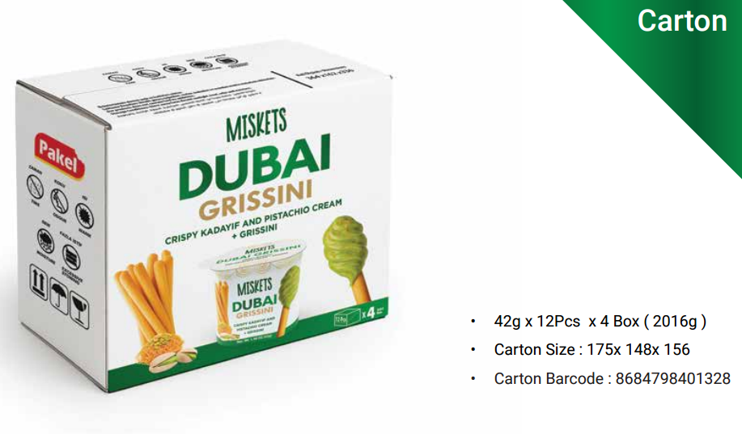
DUBAI ГРИССИНИ И ФИСТАШКОВЫЙ КРЕМ C ХРУСТЯЩИМИ НИТЯМИ КАДАИФ, 42Г, ТМ «MISKETS»
Шрифт не менее 2 мм:: ХРАНИТЬ ПРИ ТЕМПЕРАТУРЕ 18-22 °C И ОТНОСИТЕЛЬНОЙ ВЛАЖНОСТИ ВОЗДУХА НЕ БОЛЕЕ 60% В ДАЛИ ОТ НЕПОСРЕДСТВЕННЫХ ИСТОЧНИКОВ ТЕПЛА/ПРЯМЫХ СОЛНЕЧНЫХ ЛУЧЕЙ, ЗАПАХА, ВЛАГИ. АЛЛЕРГЕНЫ: СОДЕРЖИТ ГЛЮТЕН, МОЛОКО И МОЛОЧНЫЕ ПРОДУКТЫ, ФИСТАШКИ, КУНЖУТ И СОЕВЫЕ ПРОДУКТЫ. МОЖЕТ СОДЕРЖАТЬ СЛЕДЫ ФУНДУКА, ГРЕЦКИХ ОРЕХОВ, МИНДАЛЯ, ЯИЦ, КЕШЬЮ И АРАХИСА.
Шрифт не менее 1 мм: ИЗГОТОВИТЕЛЬ/ ПРОИЗВОДИТЕЛЬ И АДРЕС КОМПАНИИ: PAKEL CIKOLATA GIDA SANAYI. VE TICARET. LIMITED. ТУРЦИЯ, YESILBAYIR MAH. HADIMKOY-ISTANBUL CAD. №: 134/1, ARNAVUTKOY ISTANBUL, TURKİYE/ ОКРУГ ИШЕЛЬБАЙЫР, РАЙОН АРНАВУТКЁЙ, УЛ. ХАДЫМКЁЙ, Д134/1, Г. СТАМБУЛ, ТУРЦИЯ. ФАКТИЧЕСКОЕ МЕСТОНАХОЖДЕНИЕ ПРОИЗВОДСТВА: YESILBAYIR MAH. HADIMKOY-ISTANBUL CAD. №: 134/1, ARNAVUTKOY ISTANBUL, TURKİYE/ ОКРУГ ИШЕЛЬБАЙЫР, РАЙОН АРНАВУТКЁЙ, УЛ. ХАДЫМКЁЙ, Д134/1, Г. СТАМБУЛ, ТУРЦИЯ. ИМПОРТЕР И ОРГАНИЗАЦИЯ, ПРИНИМАЮЩАЯ ПРЕТЕНЗИИ НА ТЕРРИТОРИИ РФ: ООО «АТВ ГРУПП», 141006, МОСКОВСКАЯ ОБЛАСТЬ, МЫТИЩИ г.о. ГОРОД МЫТИЩИ, ПРОСПЕКТ ОЛИМПИЙСКИЙ, ВЛ. 29, СТР. 2 ОФИС2, ПОМ:32. ТЕЛ: +7 (9168836277).
Шрифт не менее 2 мм: ДАТА ИЗГОТОВЛЕНИЯ/УПАКОВКИ/ СРОКИ ГОДНОСТИ, МАССА (НЕТТО), ПАРТИЯ: УКАЗАНЫ НА УПАКОВКЕ. СРОК ГОДНОСТИ: 12 МЕСЯЦЕВ ОТ ДАТЫ ИЗГОТОВЛЕНИЯ. ПРОДУКТ ГОТОВ К УПОТРЕБЛЕНИЮ. ПОСЛЕ ВСКРЫТИЯ УПАКОВКИ РЕКОМЕНДУЕТСЯ УПОТРЕБИТЬ В ТЕЧЕНИИ 72 ЧАСОВ В ПРЕДЕЛАХ СРОКА ГОДНОСТИ СОБЛЮДЕНИИ УСЛОВИЙ ХРАНЕНИЯ.
Шрифт не менее 2 мм: МАССА НЕТТО 1 ШТ:42Г.
УПАКОВКА:
1 КОРОБ СОДЕРЖИТ 4 БЛОКА (1 БЛОК СОДЕРЖИТ 12 ШТ.)
ВСЕГО В КОРОБЕ: 48шт
МАССА НЕТТО: КГ МАСА БРУТТО: КГ
ТРАНСПОРТИРОВКУ СЛЕДУЕТ ОСУЩЕСТВЛЯТЬ В ЗАКРЫТЫХ, ЧИСТЫХ, НЕ ИМЕЮЩИХ ЗАПАХА ТРАНСПОРТНЫХ СРЕДСТВАХ, НЕ ПОДВЕРЖЕННЫХ ВОЗДЕЙСТВИЮ ВЫСОКИХ ТЕМПЕРАТУР И ПРЯМЫХ СОЛНЕЧНЫХ ЛУЧЕЙ.

